Bài 1

BCWS= 23.000$

BCWP= 20.000$

ACWP= 25.000

BAC=120.000$

1. Tính CV,SV,CPI

Tính PV=23 000

Tính EV=20 000

Tính AC= 25 000

Tính CV = EV-AC = -5 000

Tính CPI = EV/AC = 0.8

Tính SV= EV-PV=-3000

2 Dự án thực hiện trong:

Dự án thực hiện trong:

Trước hay sau schedule: sau schedule vì SV âm

Có vượt ngân sách không: vượt ngân sách vì CV âm

1. Dùng CPI để tính EAC cho dự án

EAC=BAC/CPI = 150 000

Dự án này thực hiện xấu hơn so với kế hoạch vì EAC > BAC

1. Tính SPI = EV/PV ~= 0.9

Bài 2:

BAC = 300 000$

AC= 175 000

Kế hoạch 50%

Thực tế 40%

EV= 40% . 300 000 = 120 000

PV= 50%. 300 000 = 150 000

SV= EV-PV = 120 000 – 150 000 = -30 000

CV= EV – AC = 120 000 – 175 000 = -55 000

CPI = EV/AC = 120 000/175 000 = 0.686

SPI = EV/PV = 120 000/150 000 =0.8

Bài 3:

BAC= 65 000

AC= 40 000

Tổng giờ dự kiến là 750 giờ

PV( theo kế hoạch ) nhóm theo kế hoạch đã làm 450 giờ %kế hoạch 450/750 = 60%

Thực tế nhóm đã làm 510 giờ % hoàn thành thực tế = 510/750= 68%

EV= % hoàn thành thực tế * BAC = 0.68 * 65 000 = 44,200

PV= %kế hoạch * BAC = 0.6 * 65 000 = 39 000

SV= EV – PV = 44 200 – 39 000 = 5 200

CV= EV – AC = 4 200

CPI = EV/AC = 44 200/40 000 = 1.105 > 1 hiệu quả chi

SPI= EV/PV = 44 200/ 39 000 = 1.1333333 > 1 đi trước tiến độ

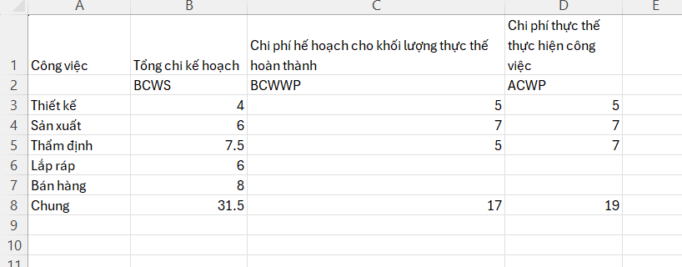

Kết quả :

Thiết kế

SV = 5-4 = 1

CV = 5-5 = 0

SPI = 5/4 = 1.25

CPI = 5/5 = 1

Sản xuất

SV= 7-6 = 1

CV= 7-7 = 0

SPI = 7/6 = 1.1667

Cpi = 7/7 = 1

Thẩm định

SV = 5 – 7.5 = -2.5

CV = 5 – 7 = -2

SPI = 5/7.5 = 0.6667

CPI = 5/7 = 0.7143

Bán hàng

SV = 0-8 = -8

CV = 0-0 =0

SPI = 0/8 = 0

CPI = không xác định ( ACWP = 0)

Tổng dự án

SV_total = 17-31.5 = -14.5 tổng trễ tiến độ

CV_total = 17-19 = -2 tổng vượt chi phí

SPI_total = 17/31.5 = 0.540 < 1

CPI_total = 17/19 = 0.895 < 1